Tous à vos pinceaux !

Pour la cinquième année consécutive la Mairie de Haute-Isle organise sa journée de « peinture sur le motif » le Samedi 12 septembre 2020 à partir de 8h00 avec le concours de l’Association des Peintres de la Vallée.
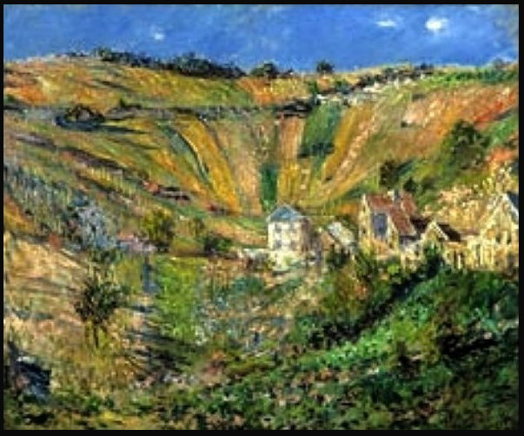

Le Village de Haute-Isle (C Monet - W 589)

Participez !

Quel que soit votre niveau et votre technique vous êtes les bienvenus. Les œuvres seront exposées en Mairie à l’occasion des journées du Patrimoine.
Rendez-vous le 12 septembre à partir de 8h00 à la Mairie.
Inscription gratuite. Café offert.

